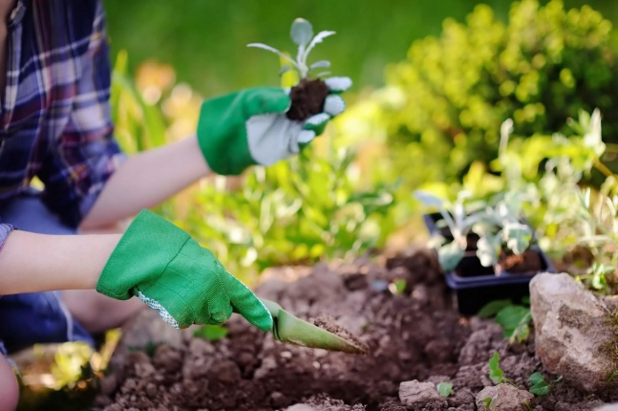  Рабочий по благоустройству и озеленению территории и объектов  Выполняет подсобные работы при закладке зеленых насаждений, разбивке газонов, скверов и строительстве спортивных площадок.  Укладчик-упаковщик  Выполняет работы по фасовке, дозировке полуфабрикатов и готовой продукции или отдельных ее компонентов в различную тару вручную по заданным параметрам. Ведет установленную документацию по учету упакованных изделий. | Общая информация  Форма обучения: очная, на бюджетной основе.  Сроки обучения: 1 г. 10 мес.  Иногородние обучающиеся обеспечиваются бесплатным благоустроенным общежитием.  Обучающиеся обеспечиваются бесплатным горячим питанием.  Во время обучения выплачивается материальная поддержка.  Наш адрес: Хабаровск, ул. Краснореченская, 104  (ост. Институт культуры), (4212) 47-54-11  www.khpet27.ru E-mail: hpet@edu.27.ru  Прием документов осуществляется  с 20 июня по 15 августа  Приемная комиссия находится по адресу  г. Хабаровск, ул. Краснореченская, 145  Телефон: (4212) 54-43-76  Режим работы приемной комиссии:  Пн.-пт. – с 9.00 до 16.00, Сб. – с 9.00 до 13.00  Центр профориентационной работы с обучающимися с инвалидностью и ОВЗ  - индивидуальные консультации для родителей (законных представителей) и обучающихся по вопросам получения профессионального образования в Хабаровском крае;  - профессиональная диагностика, направленная на изучение склонностей и способностей;  - мастер-классы по профессиям, профессиональные пробы, профориентационные игры.  Наш адрес: Хабаровск, ул. Краснореченская, 104  (ост. Институт культуры)  (4212) 47-54-13 | Министерство образования и науки Хабаровского края  Краевое государственное бюджетное  профессиональное образовательное учреждение  «Хабаровский промышленно-экономический техникум»
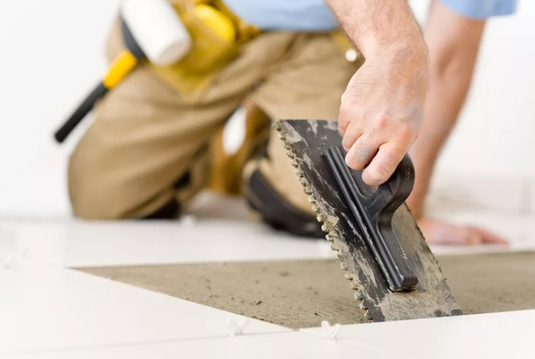  Облицовщик-плиточник  Облицовывает внутренние и наружные поверхности зданий плиткой, а также занимается ремонтом внутренних и наружных поверхностей зданий, облицованных плиткой, или заменой отдельных плиток.  Маляр  Производит окраску, оклейку, художественную отделку, ремонт наружных и внутренних поверхностей здания, используя ручной и механизированный инструмент, оклеивает их обоями, готовит поверхность к работе с помощью шлифовочных щеток, машин, краскопультов, электрощеток, краскосмесителей, валиков, кистей. | 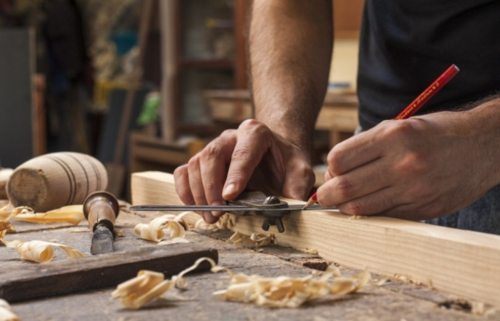  Плотник  Выполняет подготовительные плотничные и общестроительные работы, в том числе ремонт деревянных изделий и конструкций, владеет всеми видами ручных инструментов и деревообрабатывающего оборудования.  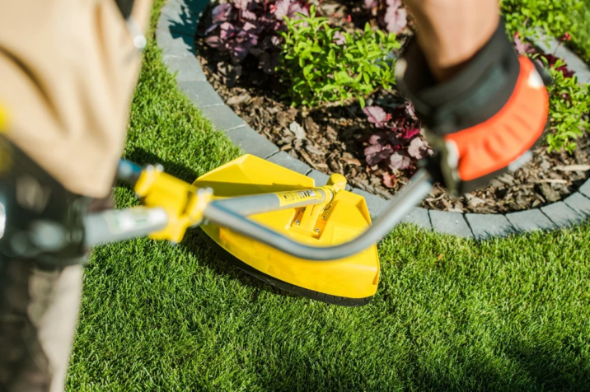  Рабочий по комплексному обслуживанию и ремонту зданий  Обеспечивает проведение работ по эксплуатации, обслуживанию, санитарному содержанию и благоустройству общего имущества сооружения. | Исполнитель художественно-оформительских работ  Выполняет шрифтовые работы простого композиционного решения по готовым трафаретам и шаблонам. Наносит надписи, нумерацию и виньетки по наборному трафарету.  Сварщик  ручной дуговой сварки плавящимся покрытым электродом  Занимается изготовлением, реконструкцией, монтажом, ремонтом и строительством конструкций различного назначения с применением ручной дуговой сварки плавящимся покрытым электродом.

